Die Musikschule Obertshausen stellt sich vor: Nina Vlaovic
Wenn die Stimme zum Instrument wird

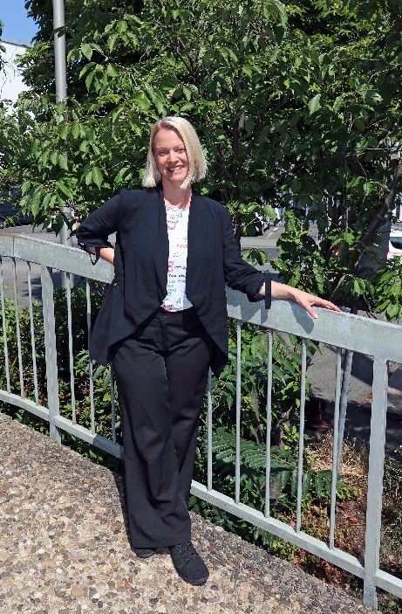
Bildunterschrift: Nina Vlaovic hat die Musicalbühne vor einigen Jahren gegen die Lehrtätigkeit an der Musikschule getauscht. Seit 2021 gehört sie auch zum Team der städtischen Musikschule in Obertshausen. Foto: Christina Schäfer/Stadt Obertshausen

21 Lehrkräfte sind für die Musikschule Obertshausen im Einsatz, vermitteln das Fachwissen und formen Talente – und das mit Begeisterung. Die Musikpädagoginnen und Musikpädagogen unterrichten etwa 700 Schülerinnen und Schüler in mehr als 20 Instrumental- und Vokalfächern, dazu kommen noch die Teilnehmenden in Ensembles und Chören. Eine musikalische Ausbildung bis hin zur Hochschulreife kann vor Ort absolviert werden. In einer kleinen Serie und in loser Folge stellt die Stadt Obertshausen Musikschullehrerinnen und Musikschullehrer vor.

Musik von Anfang an erlebbar machen und Menschen für das Singen begeistern: Dafür steht Nina Vlaovic, die seit 2021 an der städtischen Musikschule Obertshausen tätig ist. Als Lehrkraft für Gesang und für die „Musikalische Früherziehung“ begleitet sie Schülerinnen und Schüler unterschiedlicher Altersgruppen und schafft Räume, in denen musikalische Talente wachsen können.

Zunächst begann die 44-Jährige als Lehrkraft für Gesang, übernahm dann im September 2021 zusätzlich die ersten Kurse in der „Musikalischen Früherziehung“, dem musikalischen Einstieg für Vier- bis Sechsjährige. Die Kleinsten führt sie spielerisch an die Musik heran. Und dabei ist die Musik auch mit der Bewegung eng verbunden. Mit Klanghölzern, Trommeln und weiteren rhythmischen Instrumenten leitet sie die Kinder an. Dabei ist eine „gesunde Stimme“ für den Unterricht genauso Voraussetzung wie für den Gesang selbst. Mit ihrer Art zu unterrichten kommt sie bei den Kindern gut an.

Während Teilnehmende in jüngeren Jahren erste Gesangserfahrungen in der Gruppe sammeln, empfiehlt Nina Vlaovic Einzelunterricht erst ab einem Alter von 12 oder 13 Jahren, optimalerweise ab 15 oder 16 Jahren. Vorwiegend Pop- und Rocktitel sind im Unterricht gefragt. Dabei hat Nina Vlaovic auch immer eine Liste mit Liedern parat. Aller Anfang ist schwer. „Man braucht die Geduld und das Vertrauen, dass es besser wird“, erklärt Nina Vlaovic. Und es lohnt sich: Gesangsunterricht ist weit mehr als das Erlernen von Liedern. Er stärkt das Selbstvertrauen, fördert dabei die persönliche Entwicklung und vermittelt die Freude daran, die eigene Stimme als Instrument zu entdecken.

Was Nina Vlaovic von ihren Schülerinnen und Schülern erwartet: Dass sie neben dem Unterricht auch zu Hause üben – sich zweimal am Tag zehn Minuten bewusst Zeit für den Gesang nehmen. „Singen ist auch abhängig von der Stimmung“, erklärt die Gesangslehrerin.

Aktuell unterrichtet sie acht Gesangsschülerinnen und -schüler zwischen 13 und 70 Jahren und leitet sechs Kurse in der musikalischen Früherziehung. Mit diesen wirkt sie bei diversen Konzerten der städtischen Musikschule mit - wie beispielsweise beim Popkonzert oder beim Kinderkonzert, dem Abschlusskonzert der musikalischen Früherziehung. Auch beim musikalischen Adventskalender oder dem Auftritt der Musikschule beim Obertshausener Weihnachtsmarkt waren in der Vergangenheit Schülerinnen und Schüler von ihr vertreten.

Schon im Jugendalter hat Nina Vlaovic die Liebe zum Theater und Gesang entdeckt und hat ihren Weg in diesem Bereich verfolgt. Sie hat Musical an der Bayerischen Theaterakademie August Everding studiert und eine berufsbegleitende Weiterbildung in Elementarer Musikpädagogik an der Landesmusikakademie Rheinland-Pfalz absolviert. Neben ihrer Tätigkeit an der Obertshausener Musikschule unterrichtet sie auch in Hanau. Außerdem ist sie als Synchronsprecherin tätig – so ist ihre Stimme auch in Videospielen zu hören.

Während sie früher auf der Musicalbühne stand und in verschiedenen Produktionen in Deutschland zu sehen war, gibt sie heute die Liebe zum Gesang und zur Musik auf anderem Weg weiter.

Mit dem neuen Schuljahr sind bei Nina Vlaovic auch wieder neue Kurse gestartet. Das Team des Obertshausener Musikschulbüro beantwortet alle Fragen zum Unterrichtsangebot und vermittelt unter Telefon: 06104 7034222 oder per E-Mail: musikschule@obertshausen.de gern auch eine kostenlose „Schnupperstunde“.

Obertshausen, 6. Oktober 2026
gez.
Michael Möser
Erster Stadtrat

